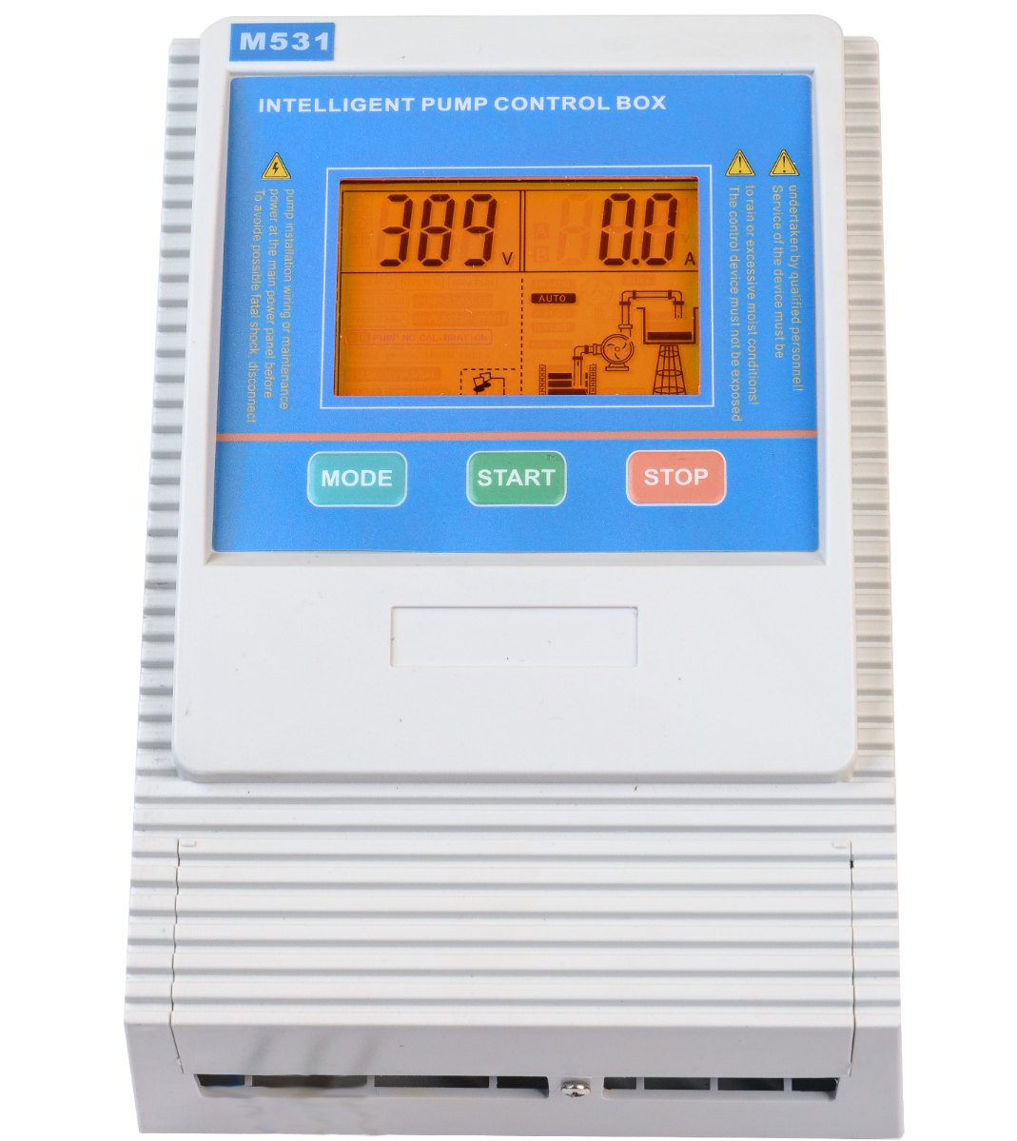
Панель управления ZY Drain для дренажных насосов
Инструкция по эксплуатации и монтажу
OOO Зенова
Тел. +7 342 225 00 40
mail: client@zenova.ru
Редакция 3 от 8 ноября 2023 г.

Содержание

Содержание 2
Предисловие 3
Варианты использования 3
Технические параметры и основные преимущества 3
Условные обозначения 4
Спецификация 4
Внешний вид и элементы управления 6
Значение пиктограмм на дисплее 6
Установка 8
Электрическое подключение 8
Переключатель функций 9
Калибровка контрольной панели 10
Сброс калибровки контрольной панели 11
Основные операции 11
Подключение датчиков 14
1. Установка датчика уровня жидкости и поплавкового выключателя: 14
2. Подключение датчиков для различного применения 16
2.1. Подача воды за счет контроля уровня жидкости через датчики или поплавковые выключатели 16
2.2. Работа системы с реле давления 21
2.3. Осушение резервуара за счет контроля уровня жидкости при помощи поплавковых выключателей и датчиков уровня жидкости 25
Поиск и устранение неисправностей 28
Гарантийные условия 29

Предисловие
Уважаемый покупатель! Спасибо за то, что приобрели нашу контрольную панель. Возможности этой контрольной панели достаточно широки, поэтому, пожалуйста, внимательно прочитайте эту инструкцию.
В контрольной панели предусмотрено множество разных режимов, позволяющих адаптировать ее работу под самые разные задачи. Главное, что отличает эту контрольную панель от обычного On/Off контроллера — возможность работы как с разными сенсорами, так и вообще без каких-либо сенсоров. Специальный дизайн нашей контрольной панели позволяет определить сухой ход насоса не используя никаких датчиков вообще.

Варианты использования
Контрольная панель (блок управления) ZY Drain изначально предназначена для управления дренажными насосами, однако с ее помощью можно управлять любыми насосами для перекачивания жидкости с асинхронным трехфазным электродвигателем мощностью от 0,75 до 4 кВт.
Данная модель контрольной панели применяется в ситуациях когда нужно контролировать включение и отключение единственного насоса, основываясь на данных различных датчиков.
Типичные места, где может использоваться контрольная панель:
- промышленные предприятия;
- очистные сооружения;
- частные дома;
- многоквартирные дома;
- дачные участки;
- фермы;
- артезианские скважины;
- ирригация, полив, увлажнение почвы;
- сбор и транспортировка дождевой воды;
- промышленное выращивание растений, полив в теплицах;
- напорные станции водоснабжения;
- подпорные станции водоотведения;
- дренирование стоков;
- поддержание уровня воды в резервуарах.

Технические параметры и основные преимущества
Основные технические особенности:
- Встроенный переключатель функций.
  - Подходит для подачи жидкости по сигналу датчиков уровня жидкости, таких как поплавковые выключатели или датчики влаги.
  - Подходит для подачи жидкости по сигналу датчиков давления жидкости.
  - Подходит для откачки жидкости по сигналу поплавкового выключателя или датчика уровня жидкости.
- Встроенная защита от сухого хода. Контрольная панель выключит насос, если обнаружит, что рабочее колесо насоса вращается в воздухе. Для работы этой функции не нужно устанавливать никакие датчики, она сработает и без них.
- Возможность как ручного, так и автоматического управления насосом.
- Жидкокристаллический дисплей отображает текущий статус насоса в виде картинки.
- Защита насоса при изменении параметров питающей сети.
- Кнопка калибровки 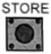. Позволяет подстроить контрольную панель под конкретный насос для лучшей защиты.
- Отображение общего времени работы насоса.
- Отображение последних пяти ошибок в работе насоса.
- Включение и отключение насоса в соовтетствии с разными сигналами от датчиков уровня жидкости и давления.

Условные обозначения
Знак «Внимание». Игнорирование разделов, отмеченных этим знаком, приведет к выходу из строя контрольной панели или повредит другое оборудование.

Спецификация
Контролируемые параметры | Два датчика уровня жидкости
 | Датчик давления
Метод контроля | Автоматический/ручной
Характеристики датчика уровня жидкости | Импульсный датчик уровня или поплавковый выключатель
Контроллеры давления | Датчик давления (нормально закрытый) или измерительный преобразователь давления
Выходная мощность | Указана на шильдике
Входное напряжение | Указано на шильдике
Время срабатывания защиты от перегрузки по току | От 5 секунд до 5 минут
Время срабатывания защиты при обрыве фазы | Менее 2 секунд
Время срабатывания защиты от короткого замыкания | Менее 0,1 секунды
Время срабатывания защиты от пониженного/повышенного напряжения | Менее 5 секунд
Время срабатывания защиты от сухого хода | 6 секунд
Время восстановления после перегрузки по току | 30 минут
Время восстановления после пониженного/повышенного напряжения | 5 минут
Время восстановления после сухого хода | 30 минут
Граница повышенного напряжения | 437 вольт
Граница пониженного напряжения | 304 вольта
Длинна кабеля до датчика уровня жидкости | До 200 метров (включительно)
Защита насоса: | От сухого хода  От перегрузки по току  От недостаточного напряжения сети  От избыточного напряжения сети  От обрыва фазы  От заклинивания насоса  От короткого замыкания
Рабочая температура | -25 °С — +55 °С
Рабочая влажность воздуха | 20 % — 90 % (относительная влажность, брызги, туман и аэрозоли недопустимы)
Стандарт защиты от влаги и пыли | IP22
Рекомендуемая ориентация при установке | Вертикально
Габариты | 16×8,2×22,8 см
Вес (нетто) | 1,3 кг

Внешний вид и элементы управления
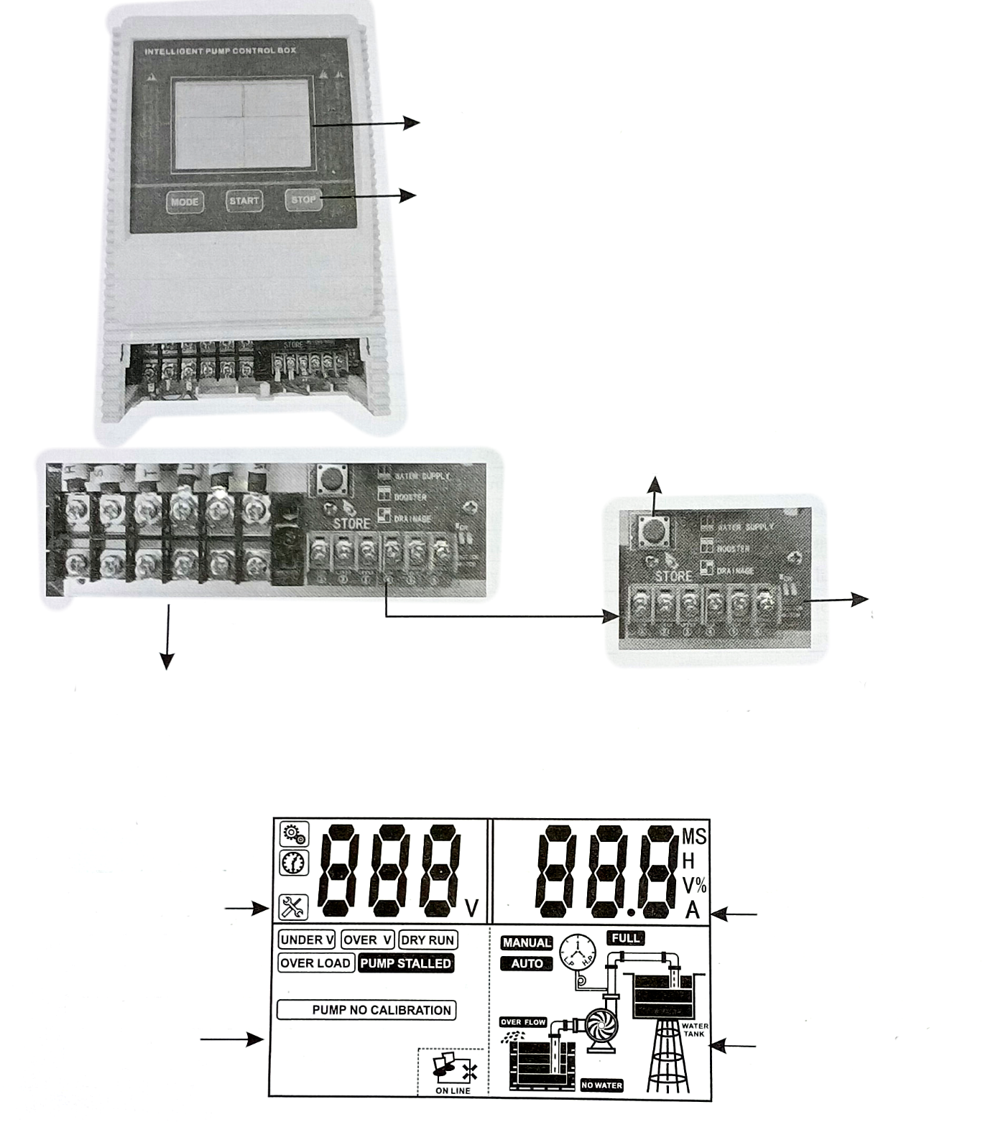
ЖК дисплей
Кнопки управления
Кнопка «Запомнить»
(STORE)
Клеммы подключения к электрической сети и к двигателю насоса
Переключатель
функций
Клеммы источников сигналов:
подключение поплавковых выключателей, датчиков давления и датчиков уровня жидкости
Область индикации напряжения
Область ошибок и предупреждений
к
Область индикации силы тока
к
Индикатор текущего состояния насоса
к

Значение пиктограмм на дисплее
Знак | Значение
 | Знак режима настройки, отображается тогда, когда контрольная панель находится в режиме настройки параметров насоса.
 | Признак отображения времени, появляется тогда, когда контрольная панель отображает время. Это может быть обратный отсчет (в секундах) или общее время работы насоса (в часах).
 | Символ ошибок и предупреждений, отображается тогда, когда контрольная панель информирует пользователя о сбоях, ошибках и предупреждениях.
 | Отображается напряжение в вольтах
 | Отображается время в минутах
 | Отображается время в секундах
 | Отображается время в часах
 | Отображается параметр в процентах
 | Отображается ток в амперах
 | Символ работающего насоса, отображается, когда контрольная панель включила насос
 | Символ остановленного насоса, отображается, когда контрольная панель отключила питание насоса
 | Символ низкого давления, отображается когда с датчика давления приходит информация о низком давлении или об отсуствии давления
 | Символ высокого давления, отображается, когда с датчика давления приходит информация о высоком или предельном давлении

Установка

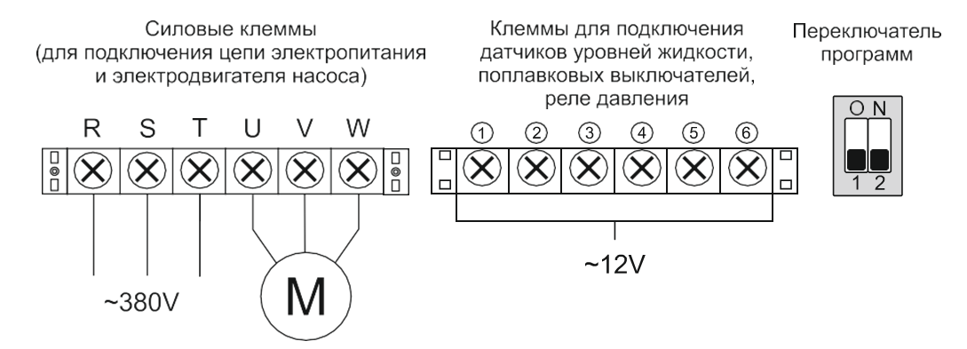
Электрическое подключение

Клемма | Описание и назначение клемм
R | Клеммы для подключения цепи электропитания
S
T
U | Клеммы для подключения электродвигателя насоса
V
W
1 | Клеммы для подсоединения элементов цепи управления (датчиков уровня жидкости, поплавковых выключателей), используются для нижнего (водозаборного) резервуара
2
3
4 | Клеммы для подсоединения элементов цепи управления (датчиков уровня жидкости, поплавковых выключателей, реле давления), используются для верхнего (накопительного) резервуара
5
6

- Прежде, чем отрывать защитную крышку клеммного блока контрольной панели, необходимо обесточить контрольную панель и подождать не менее двух минут.
- Прежде, чем приступать к любым манипуляциям с электрическим подключением контрольной панели, датчиков или насоса, необходимо обесточить контрольную панель и подождать не менее двух минут. Не прикасайтесь к оголенным частям проводов и клемм в течение этого времени.
- Запрещено подключать провода под напряжением к клеммам UVW, предназначенным для питания насоса. Питающие провода необходимо подключать только к клеммам RST (смотрите картинку).
- Не оставляйте куски проводов, металлические объекты или токопроводящие материалы внутри контрольной панели.
- Убедитесь, что спецификации на контрольную панель, на двигатель насоса и параметры питающей сети совпадают.
- Подключение к электрической сети и монтаж трубопроводов должен осуществлятся квалифицированным персоналом, имеющим необходимоую подготовку и необходимые допуски.

Переключатель функций
Переключатель функций предназначен для того, чтобы адаптировать работу контрольной панели к разным вариантам использования насоса. Переключатель состоит из двух ключей, каждый из которых может быть установлен в одном из двух положений.
Прежде чем изменять положение ключей переключателя функций, обесточте контрольную панель. После того, как настройка будет завершена — подключите контрольную панель к электрической сети и убедитесь, что показания дисплея соответствуют вашим ожиданиям.
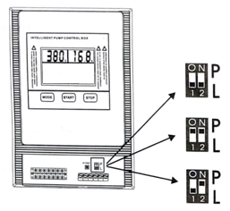

Применяется для подачи воды по сигналу поплавкового выключателя или датчика уровня жидкости.
Применяется в подпорных насосах для нагнетания давления по сигналу датчика давления.
Применяется для откачки воды из емкости по сигналу поплавкового выключателя или датчика уровня жидкости.

Калибровка контрольной панели
Важно провести калибровку в кратчайшие сроки после установки и запуска насоса — это поможет обеспечить максимальную защиту насоса.
Порядок калибровки:
- Нажмите кнопку «MODE» для переключения в ручной режим работы насоса. Насос должен оказаться выключенным, а на экране должна загореться надпись «MANUAL». Если контрольная панель калибруется в первый раз — на экране будет мигать надпись «PUMP NO CALIBRATION». Индикация на дисплее будет выглядеть примерно так:
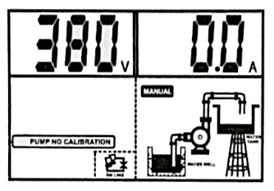
- Нажмите кнопку «START» для запуска насоса. Убедитесь, что насос работает нормально, все трубопроводы и шланги подключены правильно, насос создает достаточное давление и расход воздуха. Оцените показания контрольной панели: убедитесь, что отображаемое напряжение и потребляемый ток соответствуют вашим ожиданиям. Индикация на дисплее будет примерно такой:
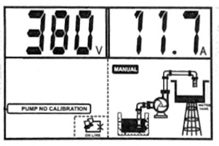
- Нажмите на кнопку «STORE». Контрольная панель издаст короткий звуковой сигнал, после чего на дисплее появится обратный отсчет. Дождитесь окончания обратного отсчета (за это время контрольная панель запомнит рабочие параметры двигателя насоса). Показания дисплея будут примерно такими:
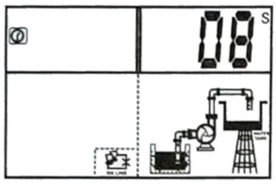
- После того, как обратный отсчет завершится, насос автоматически остановится. Это будет означать, что контрольная панель завершила процесс калибровки и готова полноценно защищать насос. Показаня дисплея будут примерно такими:
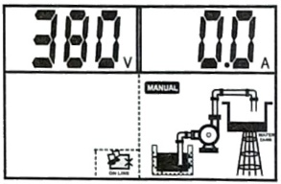
- Далее вы можете запускать насос вручную с помощью кнопок, или перейти в автоматический режим работы (по показаниям датчиков). Подробнее о режимах работы можно прочитать далее.

Сброс калибровки контрольной панели
Повторную калибровку нужно проводить в следующих случаях:
- Если к контрольной панели подключается новый насос.
- Если изменилась конфигурация подключенных к насосу трубопроводов.
- Если существенно изменились параметры работы насоса.

Как сбросить калибровку контрольной панели:
- Нажатием кнопки «MODE» переключите контрольную панель в ручной режим. Убедитесь, что насос остановлен, а на экране высветилась надпись «MANUAL»:
- Нажмите и удерживайте кнопку «STOP» до тех пор, пока панель не издаст звуковой сигнал, затем — отпустите. Контрольная панель будет сброшена до заводских настроек. В том числе сбросятся и параметры калибровки. На дисплее начнет мигать надпись «PUMP NO CALIBRATION».
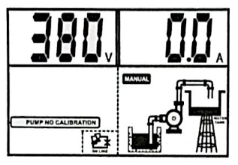

Основные операции

- Автоматический режим. При автоматическом режиме работы задействованы все функции защиты, в том числе функции контроля с помощью датчиков уровней жидкости, поплавковых выключателей или подключенного реле давления.
- При нажатии кнопки «MODE» вы сможете перевести панель в ручной режим. При нажатии кнопки «START» насос начнет работать, при нажатии кнопки «STOP» насос остановится.
Внимание! В ручном режиме контрольная панель не может принимать сигнал от датчика уровня жидкости или реле давления.

Примечания:
- если вы хотите принудительно отключить насос, работающий в автоматическом, нажмите кнопку «MODE» - насос переключится на ручное управление и автоматически выключится;
- при отключении панели от питания и его последующем восстановлении блок управления включится после обратного 10-секундного отсчета;
- вне зависимости от того, в каком режиме работала панель, после отключения и восстановления питания блок управления начнет работать в том же режиме, в котором работал до отключения.
- Панель может фиксировать пять последних причин отключения насоса. Для их отображения на дисплее выполните следующие действия:
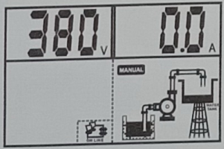
- нажмите кнопку «MODE» для переключения в режим ручного управления, убедитесь, что насос не работает, а на дисплее отображается следующее:

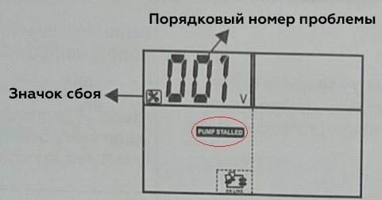
- удерживайте нажатой кнопку «STOP» и нажмите «MODE», панель издаст звук и отобразит на дисплее последнюю причину неисправности:
- нажмите кнопку «STOP», чтобы отключить отображение неисправности на дисплее.
- Контрольная панель позволяет фиксировать количество часов работы насоса. Для его отображения на дисплее выполните следующие действия:
- нажмите кнопку «MODE» для переключения в режим ручного управления, убедитесь, что насос не работает, а на дисплее отображается следующее:

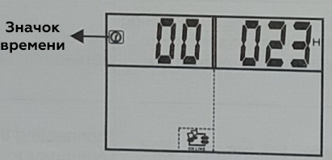
- удерживайте нажатой кнопку «STORE» и нажмите «STOP», панель издаст звук и отобразит на дисплее время работы насоса:
- нажмите кнопку «STOP», чтобы отключить отображение времени на дисплее.

Подключение датчиков

Установка датчика уровня жидкости и поплавкового выключателя:
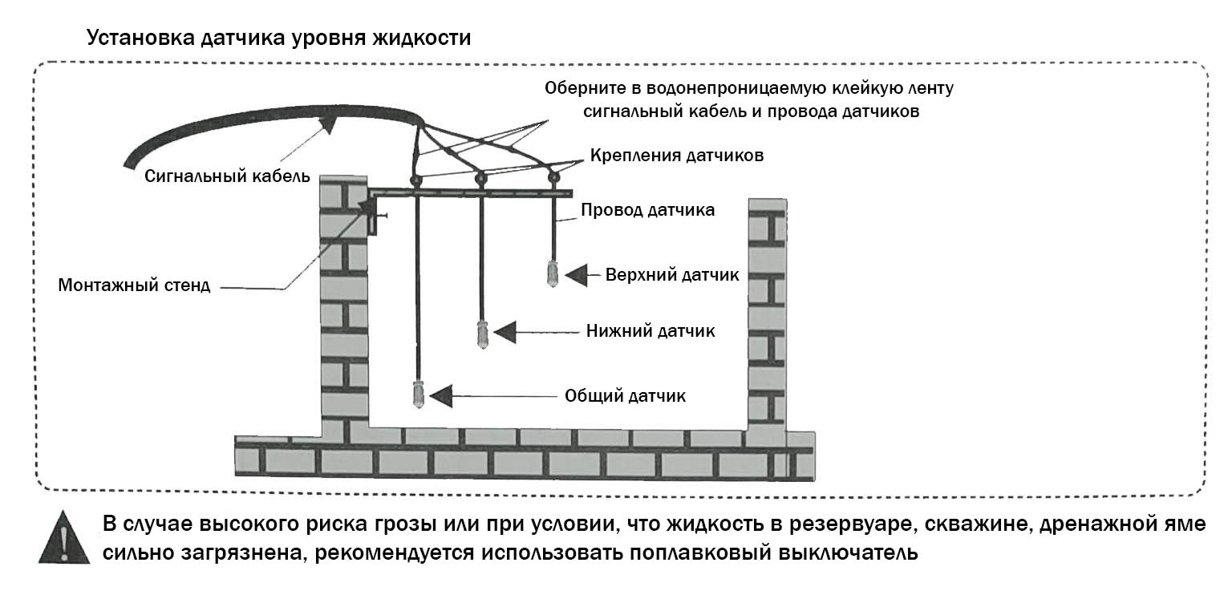

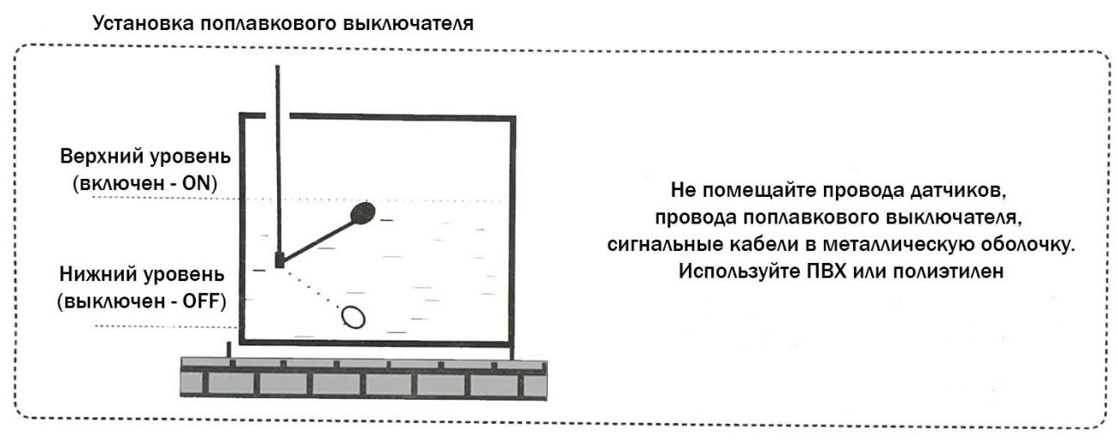

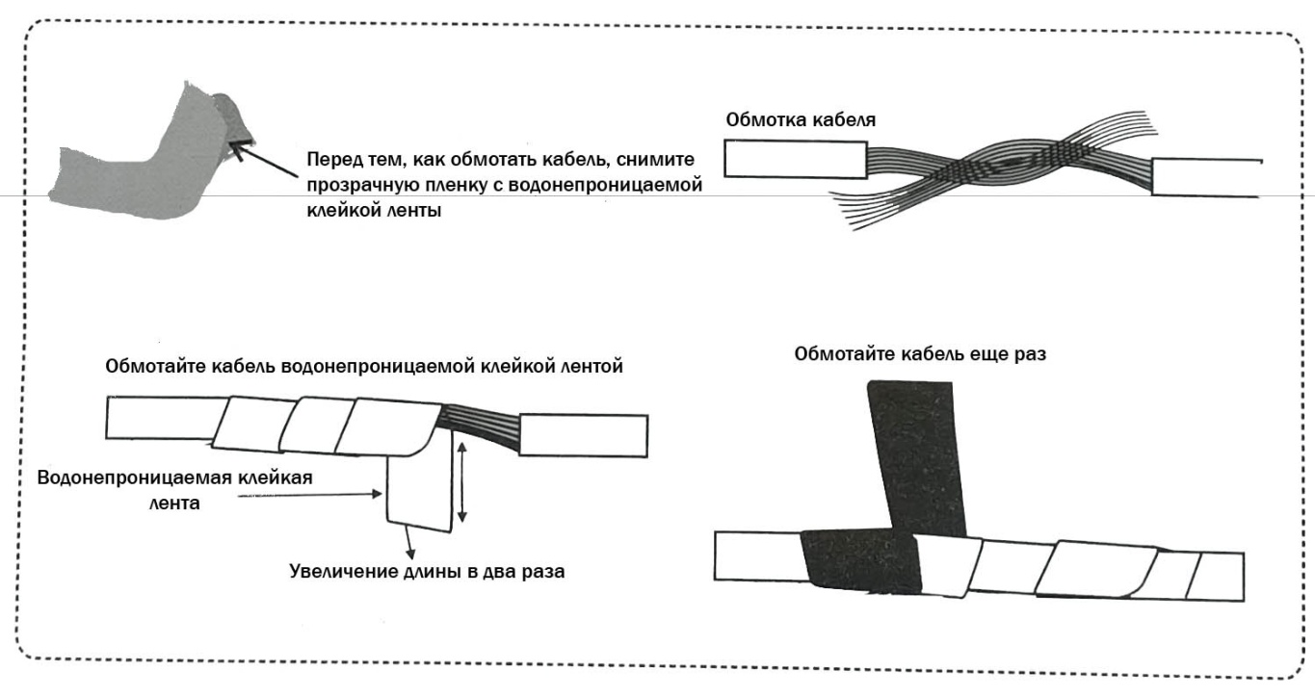
Датчик уровня жидкости – обыкновенный провод, который не должен находиться в металлической оболочке во избежание быстрого выхода из строя.
Электрический поплавковый выключатель применяется как для управления насосами при откачивании жидкостей, при наполнении накопительного резервуара, так и для защиты насоса.
При всей простоте и кажущейся надежности поплавковый выключатель имеет свои недостатки:
- Провод к выключателю находится в воде и со временем теряет эластичность, что приводит к нарушению стабильности срабатывания;
- При подключении мощных электродвигателей контакты внутри выключателя обгорают вплоть до полной неработоспособности выключателя;
- В некоторых емкостях поплавковый выключатель может зацепиться за внутренние перегородки, что приводит к ложным отключениям насоса.
Панель опционально может быть укомплектована датчиками уровня жидкости (три провода разного цвета).
Поплавковые выключатели НЕ ВХОДЯТ в комплект поставки. Вы можете заказать поплавковые выключатели на сайте https://zenova.ru/

Подключение датчиков для различного применения

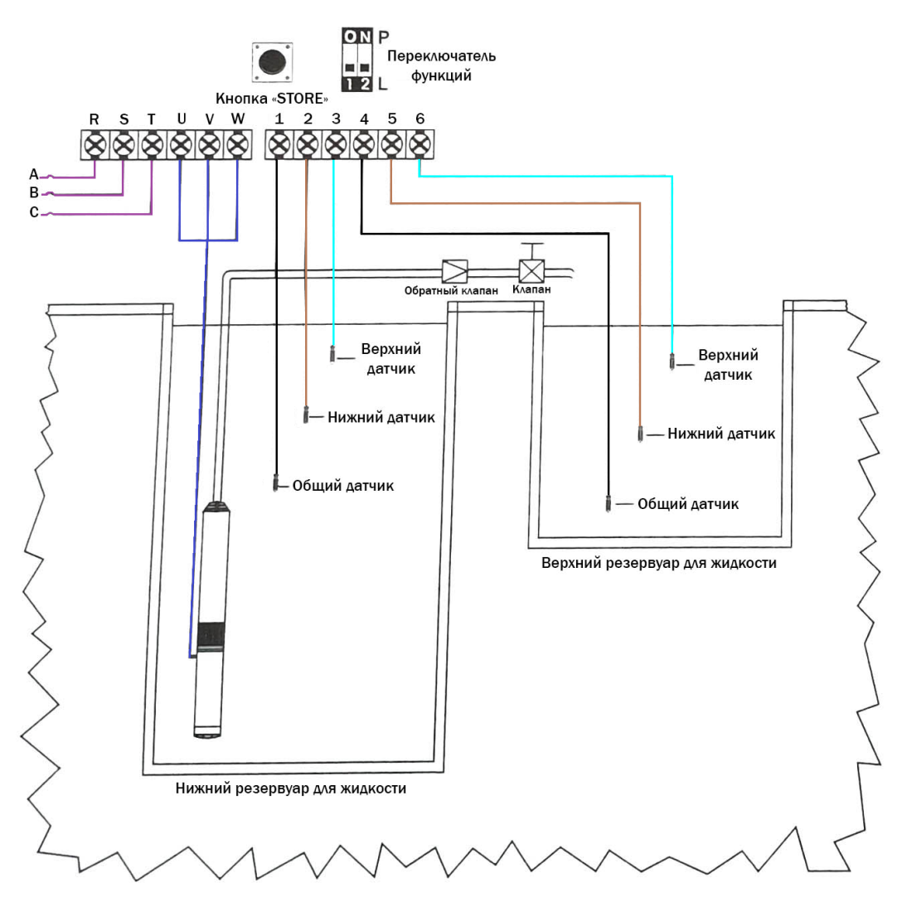
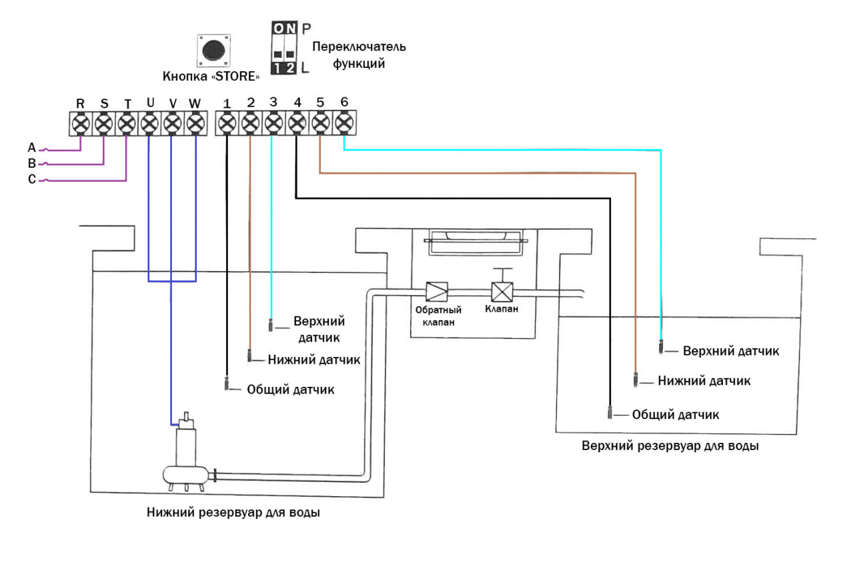
2.1. Подача воды за счет контроля уровня жидкости через датчики или поплавковые выключатели
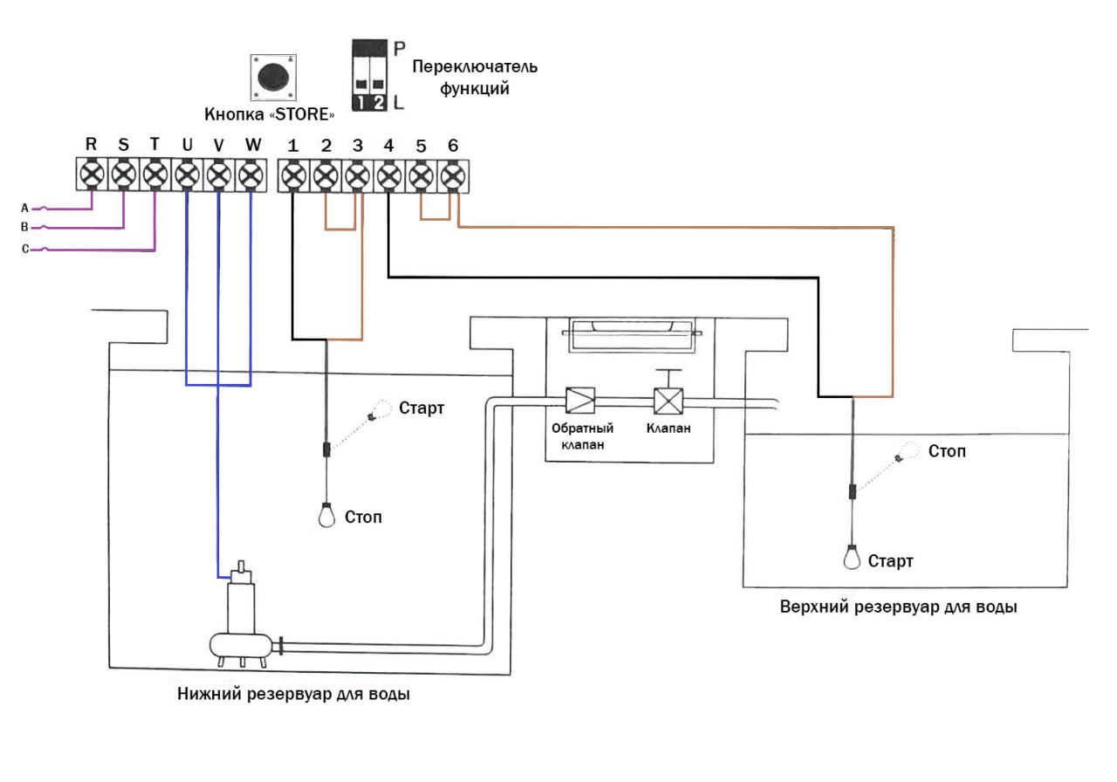
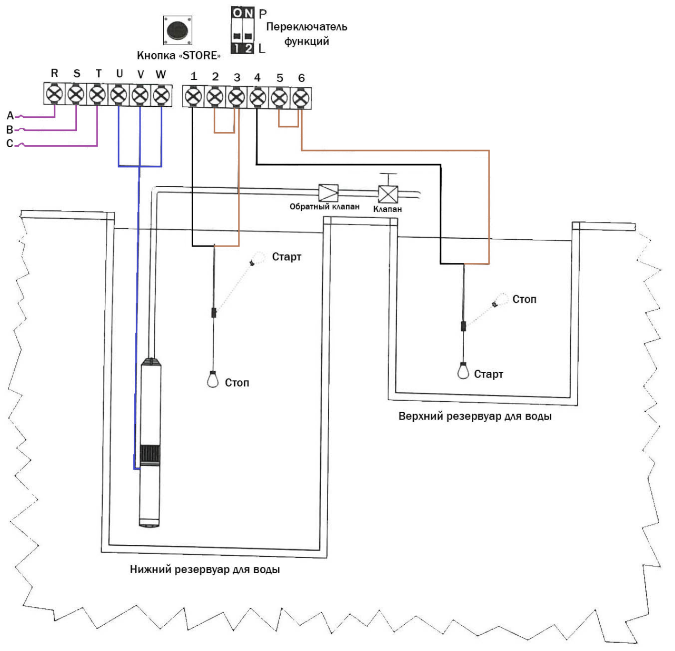
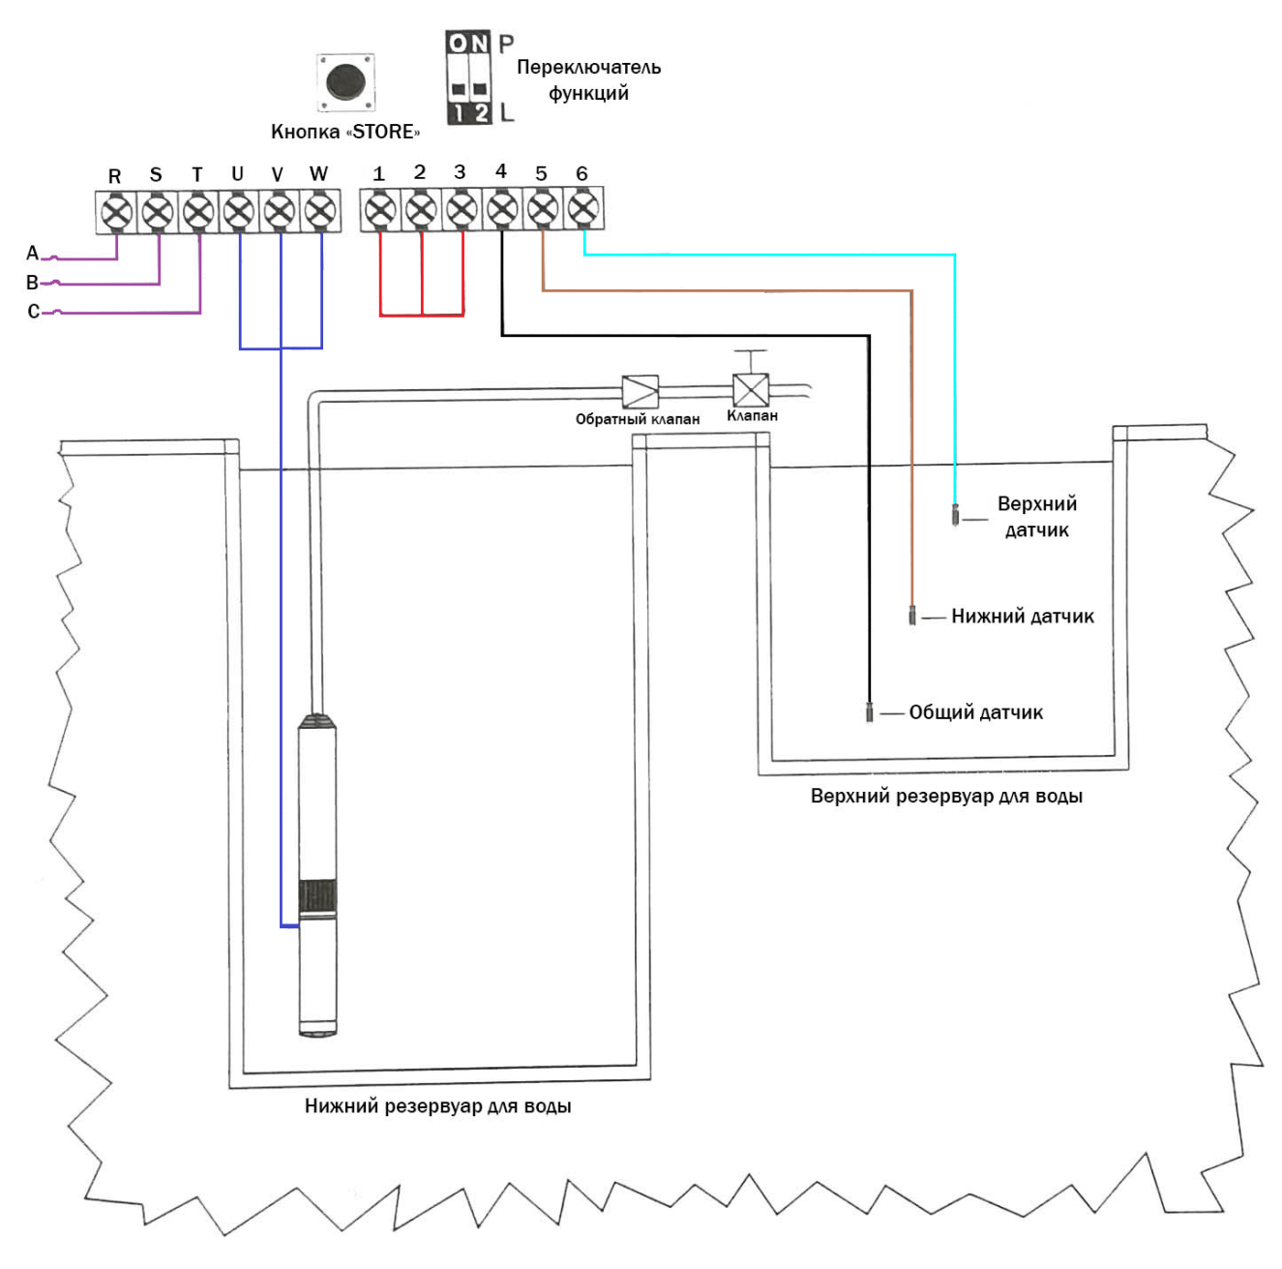
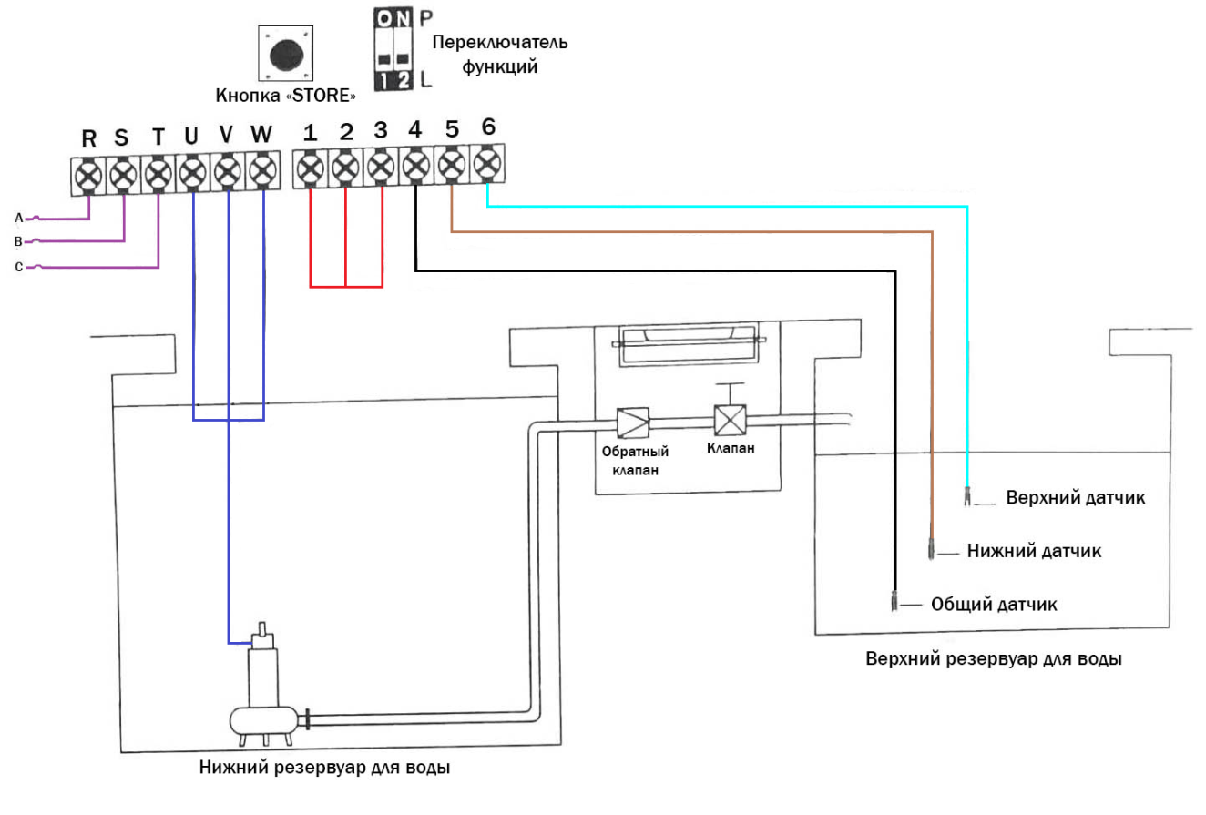
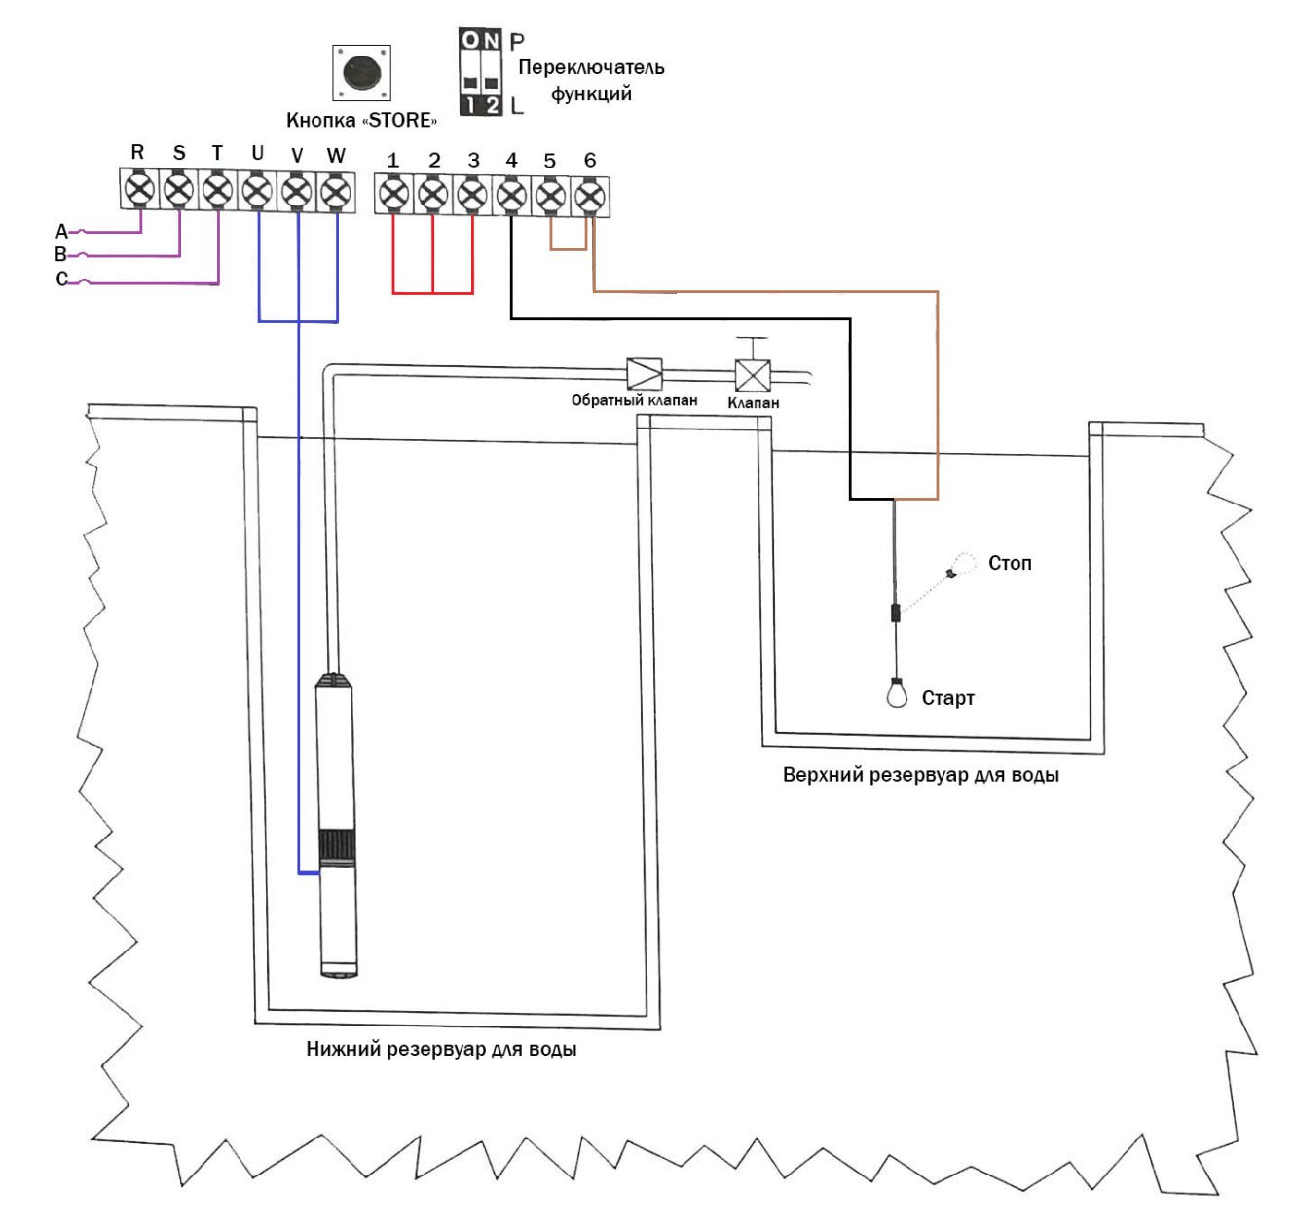
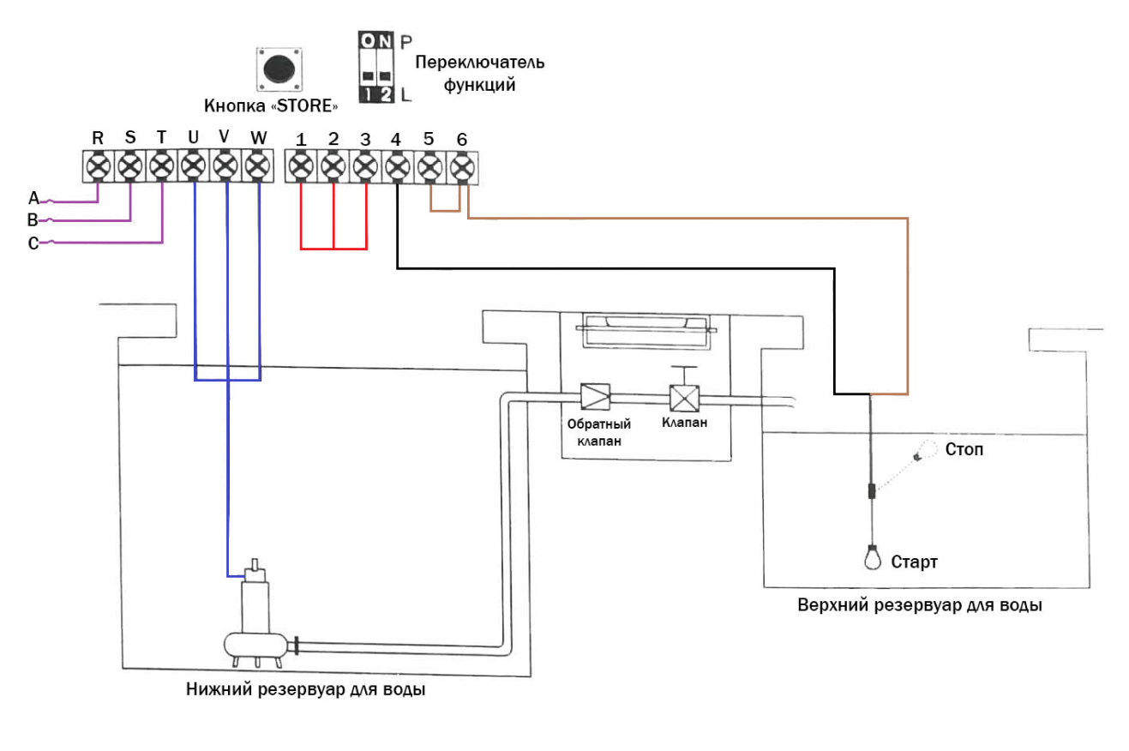
Работа системы:
Уровень жидкости в накопительном резервуаре должен быть меньше нижнего датчика, а уровень воды в водозаборном резервуаре выше нижнего датчика.
Если уровень жидкости в накопительном резервуаре достигнет верхнего датчика или уровень жидкости в водозаборном резервуаре будет меньше нижнего датчика, то панель отключит насос.

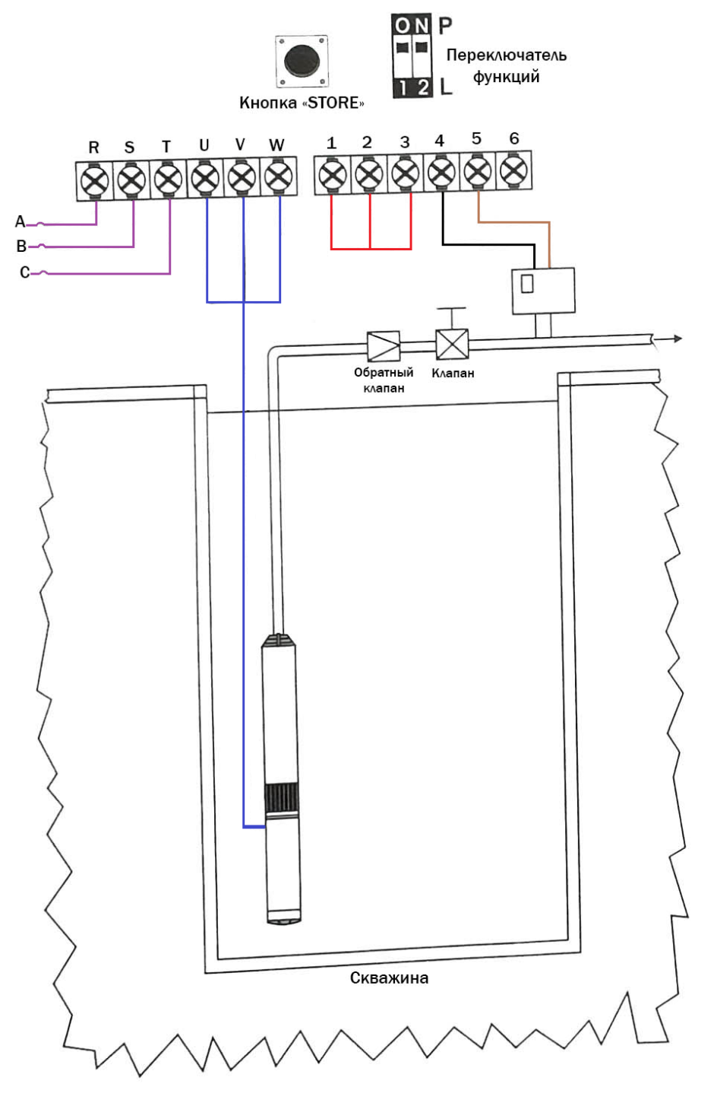
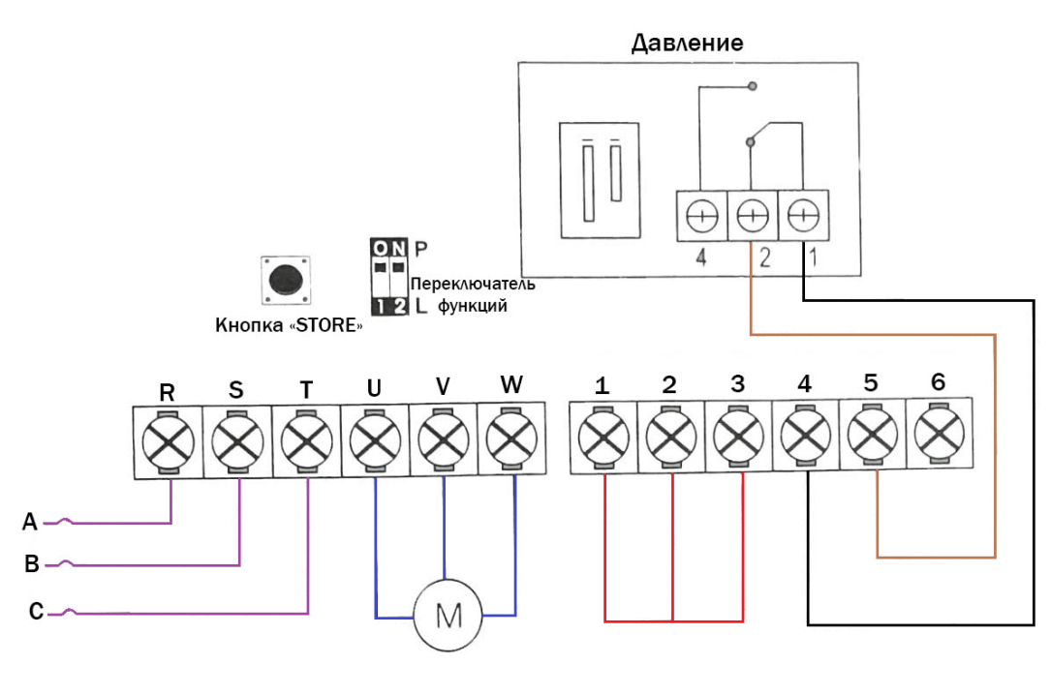
2.2. Работа системы с реле давления
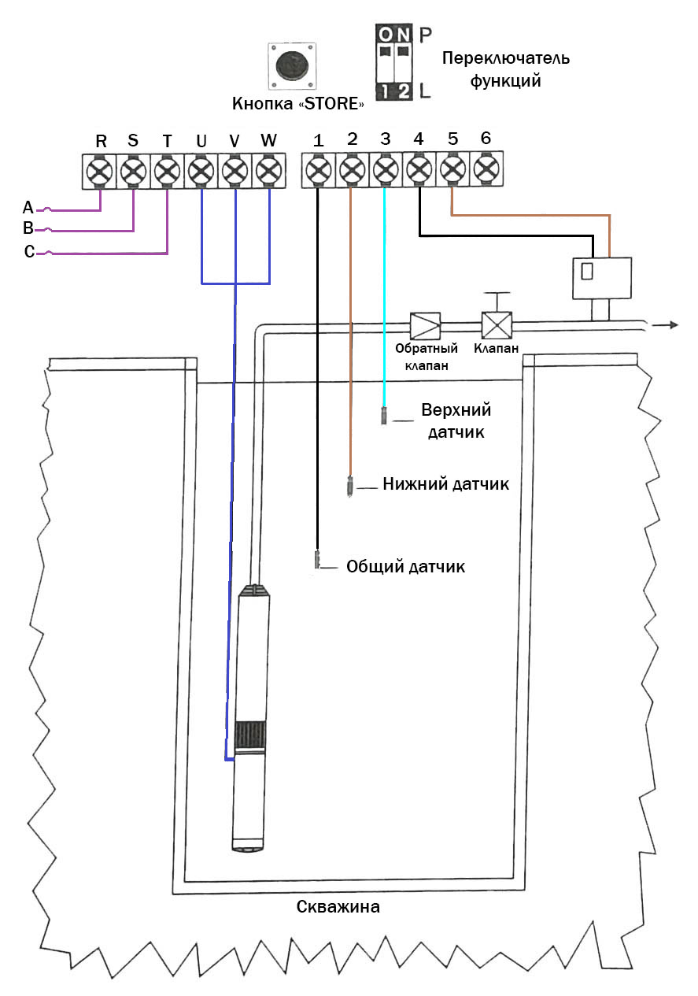
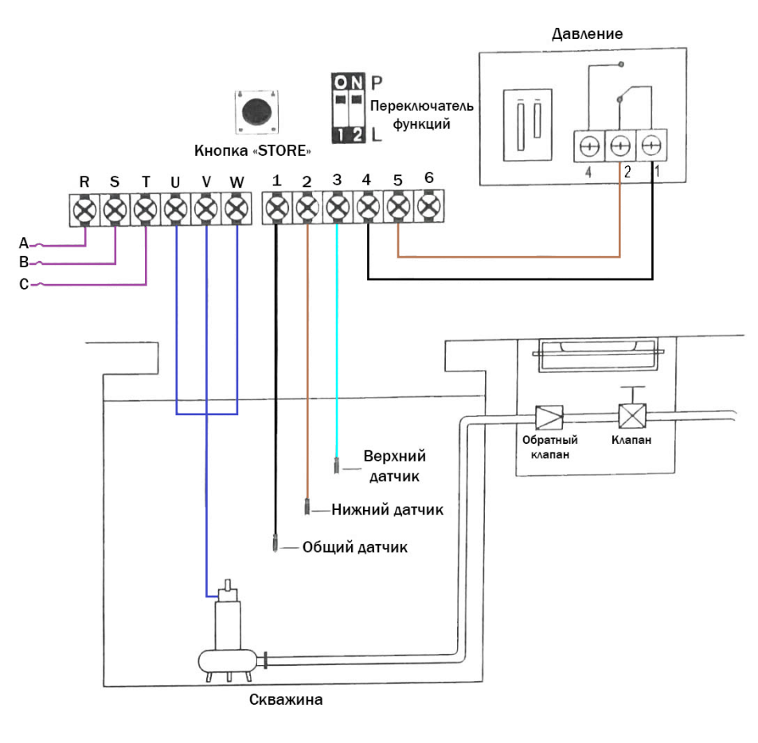
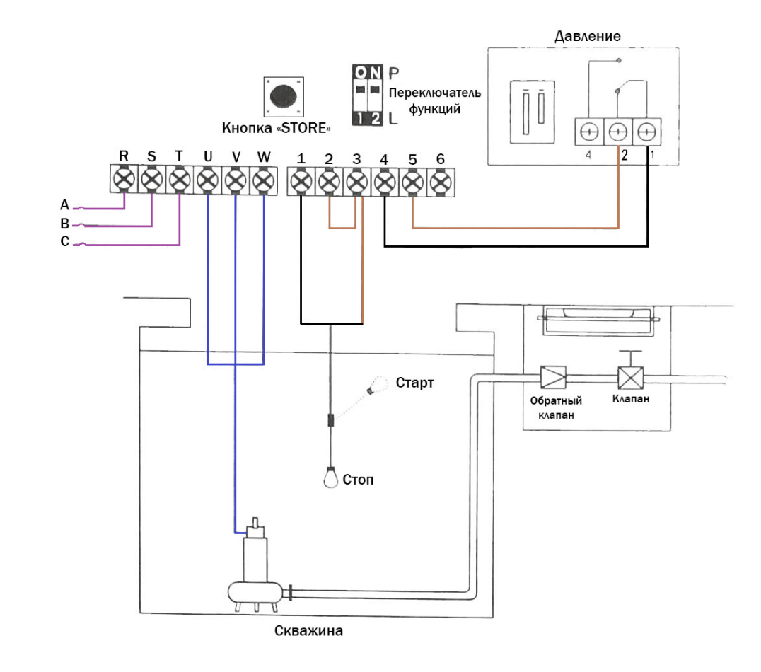
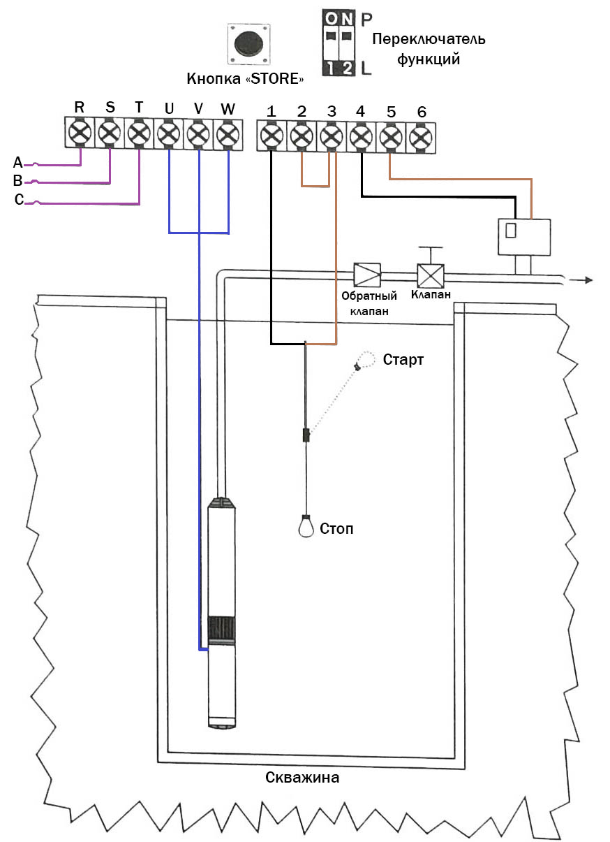
Работа системы:
С помощью панели управления и подключения внешнего реле давления в напорной линии можно реализовать автоматическое управление включением и выключением электронасоса в зависимости от величины давления.
Если на клеммах 1, 2, 3 установлена перемычка, то электронасос в автоматическом режиме будет включаться или отключаться по командам от реле давления (в зависимости от выбранного вами варианта использования панели управления).
Если на клеммах 1, 2, 3 установлены датчики уровня жидкости или поплавковые выключатели и в нижнем резервуаре уровень жидкости падает ниже уровня нижнего датчика/поплавкового выключателя, то насос не включится до тех пор, пока резервуар не будет вновь заполнен до уровня верхнего датчика/поплавкового выключателя.

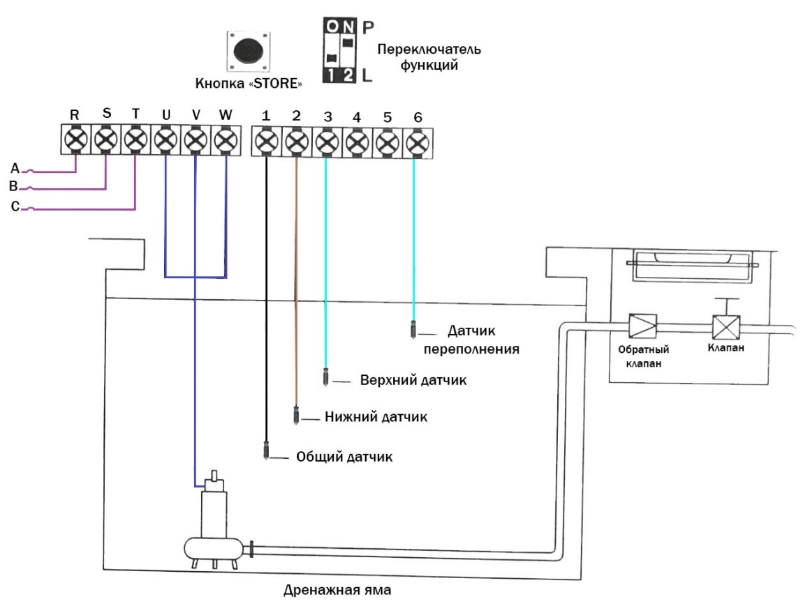
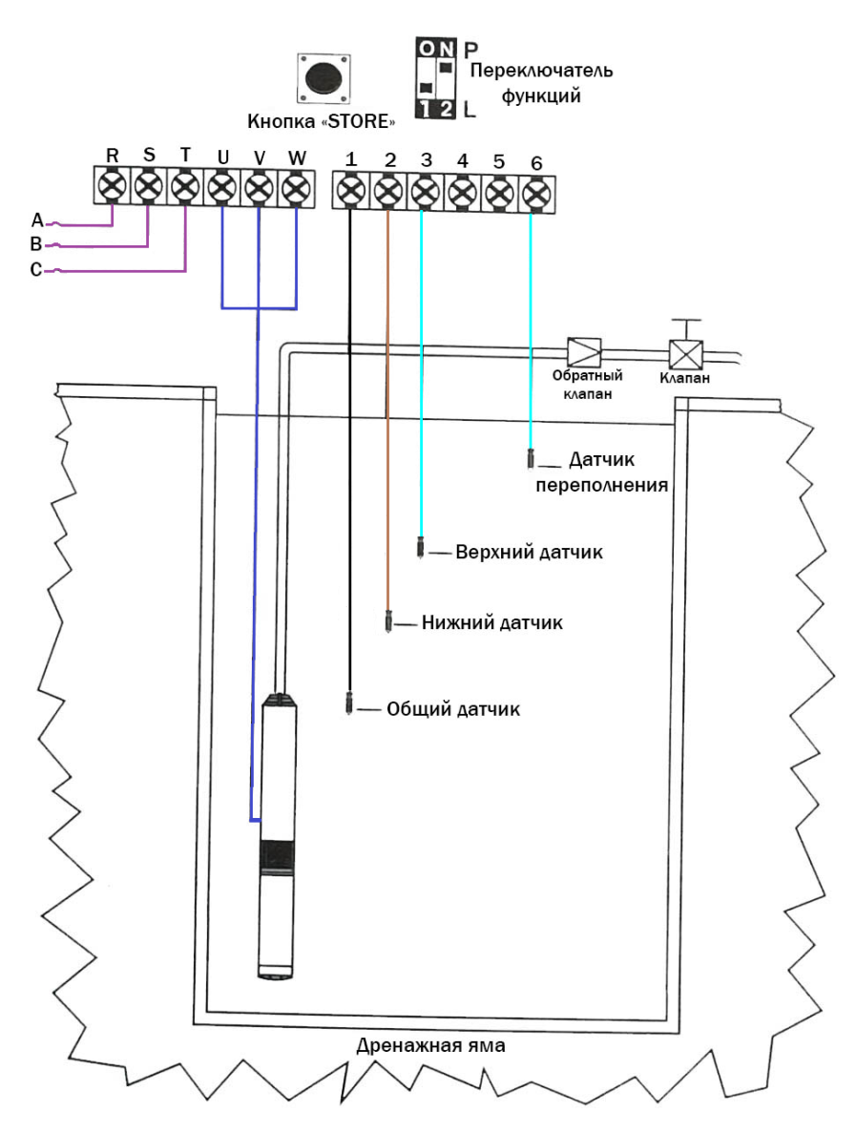
2.3. Осушение резервуара за счет контроля уровня жидкости при помощи поплавковых выключателей и датчиков уровня жидкости
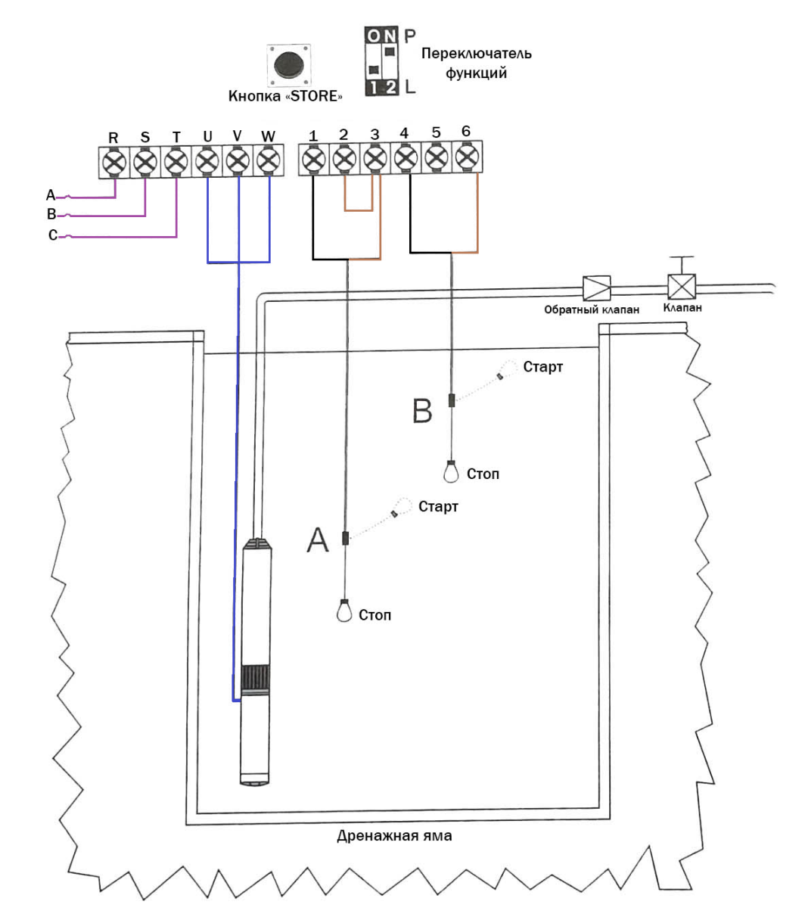
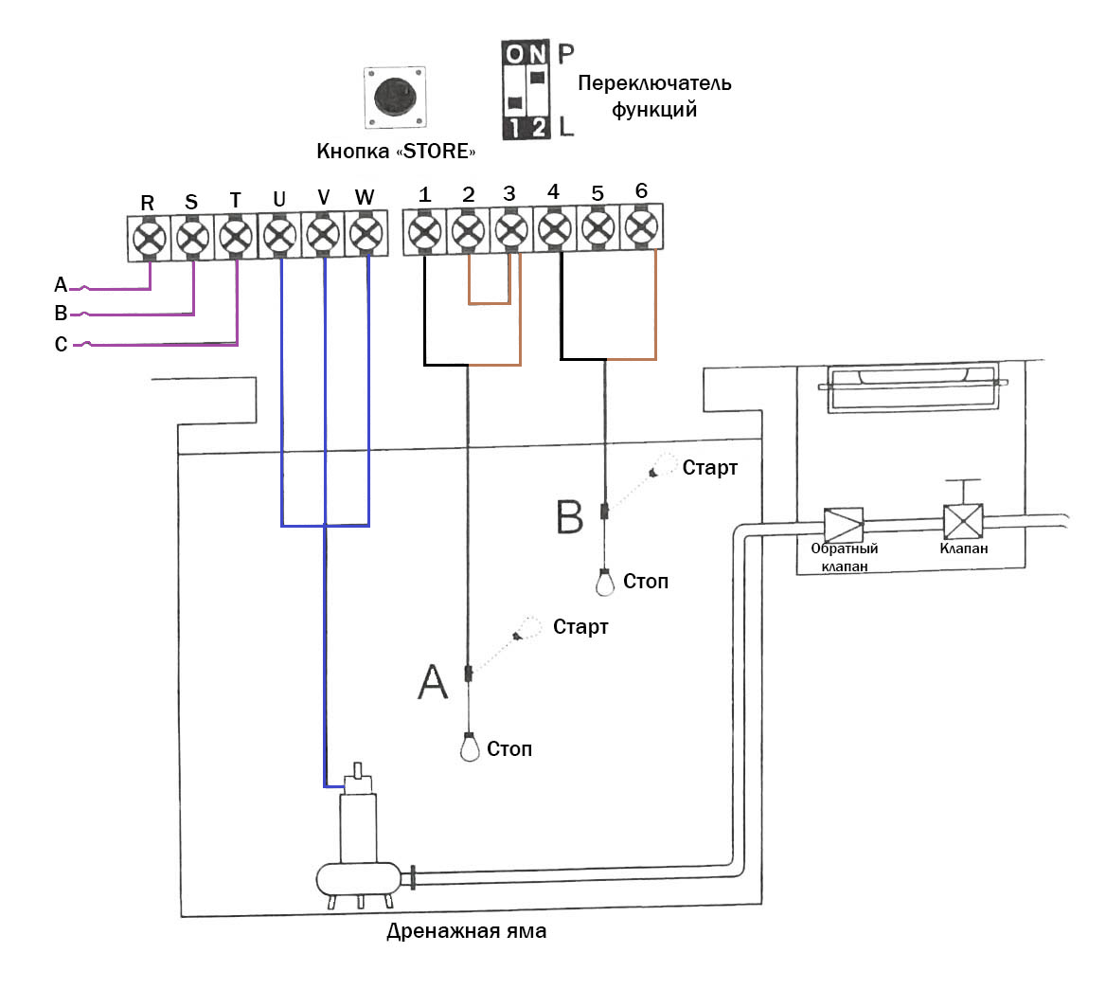
Работа системы:
Когда жидкость достигнет верхнего датчика – произойдет запуск электродвигателя насоса. После того, как уровень жидкости опустится до минимального значения, панель управления отключит электродвигатель насоса, система будет находиться в режиме ожидания наполнения ёмкости до верхнего уровня.
Время осушения конкретной ёмкости зависит от производительности выбранного и установленного вами электронасоса. В процессе отведения воды панель управления будет получать команды от датчиков уровней жидкости, при этом будет повторяться цикл работы электронасоса.
Если насос откачивает воду, но уровень жидкости в дренажной яме продолжает подниматься до верхнего положения поплавкового выключателя или до датчика переполнения, для предупреждения пользователей и принятия защитных действий пульт управления издаст звуковой сигнал, что означает переполнение накопительного резервуара.

Поиск и устранение неисправностей

Индикация на дисплее | Вероятная причина | Возможное решение
UNDER V | Реальное рабочее напряжение насоса ниже напряжения, установленного при калибровке. Насос находится в состоянии защиты от пониженного напряжения | Сообщите о низком напряжении в сети в энергоснабжающую компанию
 |  | Панель будет пытаться запустить насос каждые 5 минут, пока напряжение в сети не будет соответствовать установленному при калибровке
OVER V | Реальное рабочее напряжение насоса выше напряжения, установленного при калибровке. Насос находится в состоянии защиты от повышенного напряжения | Сообщите о высоком линейном напряжении в энергоснабжающую компанию
 |  | Панель будет пытаться запустить насос каждые 5 минут, пока напряжение в сети не будет соответствовать установленному при калибровке
OVER LOAD | Реальный потребляемый ток выше установленного при калибровке | Панель будет пытаться запустить насос каждые 30 минут, пока потребляемый ток не будет соответствовать установленному при калибровке
 | Рабочее колесо насоса заклинило/ двигатель насоса поврежден/ подшипник насоса сломан | Проверьте рабочее колесо или подшипник насоса
PUMP NO CALIBRATION | Калибровка параметров не завершена | См. раздел «Настройка калибровки параметров»
DRY RUN | Уровень жидкости в резервуаре ниже входного отверстия насоса, насос перестает работать | Панель будет пытаться запустить насос каждые 30 минут, пока уровень жидкости не превысит входного отверстия насоса
PUMP STALLED | Потребляемый ток выше, чем установленный при калибровке больше, чем на 200% | Отключите питание и немедленно отремонтируйте или замените насос
OPEN PHASE | Разрыв фазы питания | Сообщите в энергоснабжающую компанию
 | Оборван входной провод панели управления или кабель насоса | Отремонтируйте входной провод или кабель насоса
Внимание, не проводите ремонт панели самостоятельно, обратитесь в сервисный центр или к поставщику. Если панель разбиралась в случаях, неописанных в инструкции, гарантия автоматически снимается.

Гарантийные условия
Производитель не несет ответственности за выход товара из строя в следующих случаях:
- Если контрольная панель установлена неправильно.
- Если контрольная панель подключена с нарушением требований этой инструкции или локальных нормативно-правовых актов.
- Если контрольная панель получила физические повреждения.
- Если производился ремонт контрольной панели вне авторизованного сервисного центра.
- Если в конструкцию контрольной панели вносились изменения без письменного разрешения производителя.
- Если нагрузка на контрольную панель была выше указанной в спецификации.
- Если контрольная панель эксплуатировалась с нарушением требований настоящей инструкции.

Производитель и поставщик не несут отвественности за возможные ошибки в данной инструкции, возникшие в результате опечаток или ошибок при копировании.
Производитель оставляет за собой право вносить в данную инструкцию изменения в любой момент без предварительного уведомления заказчика или конечного потребителя. Актуальная редакция вступает в силу с момента ее размещения на сайте поставщика. Поставщик предоставляет перевод инструкции потребителю по запросу. Инструкция может поставляться как в бумажном, так и в электронном виде.
Производитель оставляет за собой право вносить изменения в конструкцию или в логику работы контрольной панели, если считает это необходимым или полезным. Если при этом существенные характеристики товара не меняются, производитель оставляет за собой право не вносить изменений в инструкцию.

